PLC原理及课程设计

实验报告

实验二 接近开关变速流水灯

组长姓名学号：_08022311陈鲲龙_____

组员姓名学号： 61522509钱思畅

_61522214 周志铭

完成时间：_______2024.10.26__________

**一、实验要求**

1、实现流水灯效果，数码管计数。要求把定时器、计数器用起来。比如说可以 设计这样一个逻辑：流水的频率定时变化或按下键后变化，变快一点或慢一 点，过段时间再变回来；计数器显示程序运行期间变了几次。逻辑功能可自 行设计；

2、学习程序调试方法。

**二、实验平台（**\*具体内容来源请参考教材、产品手册、本组实际操作及拍照等。）

**2.1 使用的输入输出元件（必要时给出调研结果器件的使用方法等）**

PLC内部：输入点状态LED，输出点状态LED。

I/O外设：控制开关（无极性），LED灯（有正负极性，由电表测得），八段数码管（各段分别用输出引脚控制），接近开关（具体检索资料见下文）。

**2.2关于接近开关与控制器 (PLC) 连接方式的探究**

接近开关的输出信号和接线端子有多种类型,按照输出信号的类型可分为电流输出和电压输出。按输出信号是由触点控制分为有触点输出和无触点输出,有触点输出是靠内部触点的接触来输出导通信号,触点有寿命限制,大约为几千万次,但触点断开后无漏电流,而无触点型是半永久性的,寿命长,不需要靠触点的机械动作来实现通断,适合高频输出。按照接近开关引出线的数目,常见的有二线制、三线制、四线制和五线制等。按接近开关和所接负载的驱动电源分有直流和交流。按输出电路形式分有继电器输出和OC门(集电极开路输出门)输出。按动作后的输出通断状态可以分为常开和常闭输出。不同的输出形式和负载的连接方式各不相同。接近开关所连接的对象可以是信号灯、继电器线圈、电磁阀等一般负载,也可以是变频器、PLC等控制器的数字量输入模块。

本实验中使用到的接近开关为三线制型的，三线制接近开关的信号线和电源线是分开的,负载不用和内电路直接串联,不易受电源扰动和泄露电流影响,信号端的输出压降很小,所以可靠性、稳定性方面优于二线制。

三线制的输出类型分为继电器输出和OC门(集电极开路输出门)输出两种类型,其中以OC门输出类型应用最为广泛。OC门输出是利用三极管的截止和饱和两种状态来输出断和通两种相反的输出状态,相当于输出开关动作。0C门输出分有NPN和PNP两种输出类型这两种类型各白又有常开和常闭两种输出状态。目前,日本生产的接近开关多采用NPN型,欧洲的多采用PNP型,而中国主要是借鉴日本,也多采用NPN型。NPN型和PNP型接近开关与负载的接线如下图所示：

NPN:

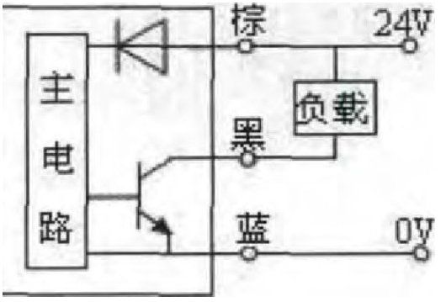

PNP:

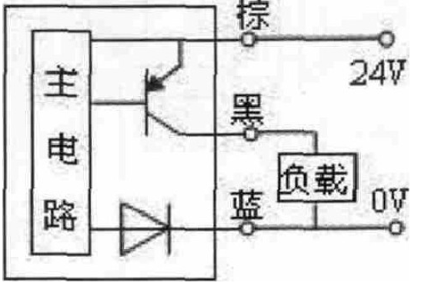

那么综上所述，以我们实验中涉及到的接近开关来看，我们组主要用的是三线NPN型的接近开关，而所使用的PLC又是源漏通用型，即为了提高PLC输入接口的通用性,部分厂家设计出了源漏输入通用型接口，其输入端的光电耦合器采用两组反向并联的发光二极管,输入公共端S/S (即Sink/Source)不管接直流正极还是负极都会有一只发光二极管能导通,光电耦合器都能接收到输入信号，所以接线方法可按漏型输入的接法,也可按源型输入的接法。

本组实际实验操作中接线逻辑和原理图绘制如下：

首先棕线接PLC的+V，蓝线接PLC的-V，黑线作为信号线接PLC输入端I0.1，再结合NPN型接近开关内部结构，发现如果接近开关导通，则PLC输入端I0.1将变为-V，这不仅解释了NPN型所谓“低电平有效”的含义，还告知了我们公共端1M应该接到+V，这样才能形成正确的回路，达到电路的功能。

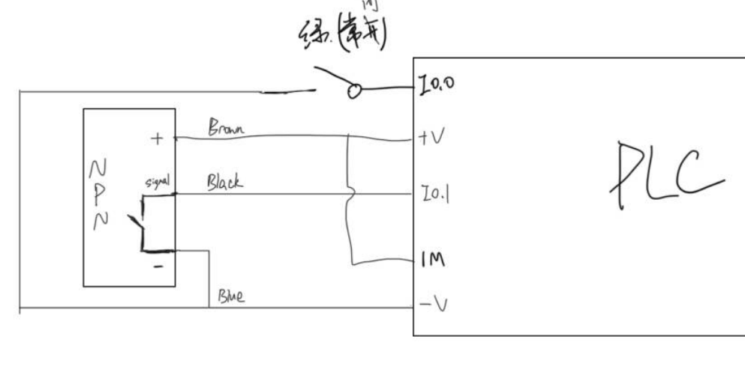

1. **功能设计与实现**

**3.1**

1、I/O口分配表

|  |  |  |
| --- | --- | --- |
| I/O口 | 功能描述 | 备注 |
| I0.0 | 总开关控制程序能否运行 | 由于其控制逻辑简单且实验器材开关自身有缺陷，故在程序中用Always_on替代，不影响项目功能 |
| I0.1 | 用金属靠近接近开关使Q0.0、Q0.1、Q0.2依次接收高电平信号的时间间隔增加 | 开关输入信号可由PLC内I0.1输入点状态LED体现 |
| Q0.0 | 作为外设LED1的信号，控制其亮灭 | 输出信号可由PLC内Q0.0输出点状态LED体现 |
| Q0.1 | 作为外设LED2的信号，控制其亮灭 | 输出信号可由PLC内Q0.1输出点状态LED体现 |
| Q0.2 | 作为外设LED3的信号，控制其亮灭 | 输出信号可由PLC内Q0.2输出点状态LED体现 |
| Q1.0 | 对应数码管A段信号 | 由计数器控制，在预设时机给信号，即通过控制各段亮灭实现数码管显示数字 |
| Q1.1 | 对应数码管B段信号 |
| Q1.2 | 对应数码管C段信号 |
| Q1.3 | 对应数码管D段信号 |
| Q1.4 | 对应数码管E段信号 |
| Q1.5 | 对应数码管F段信号 |
| Q1.6 | 对应数码管G段信号 |
| 1L | 输出端所涉及到的公共端 | 统一接到PLC内部正电压+V |
| 3L |
| 4L |
| 1M | 输入端所涉及到的公共端 |

2、输入输出接线图

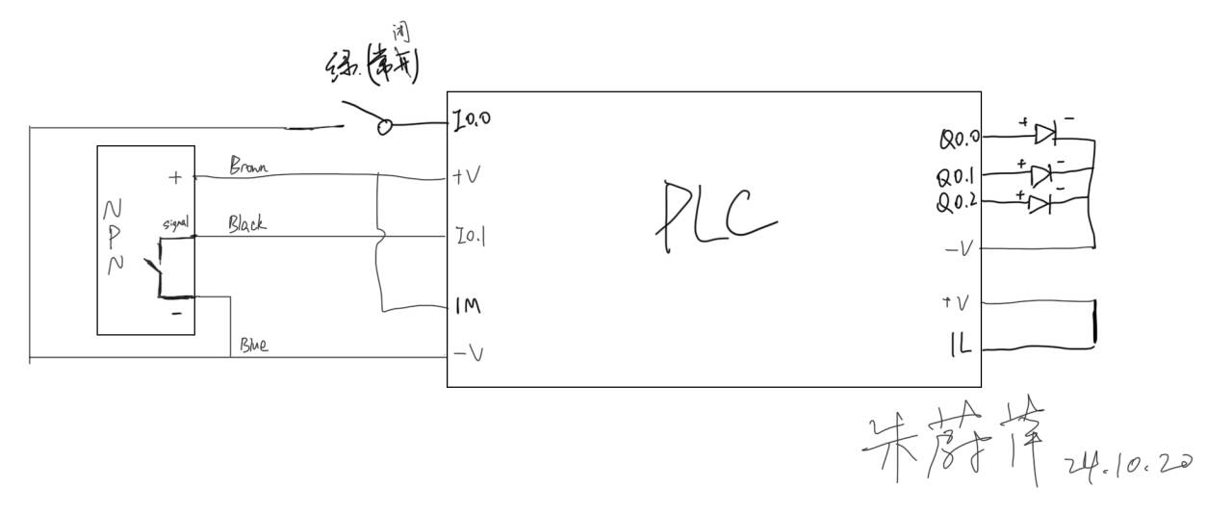

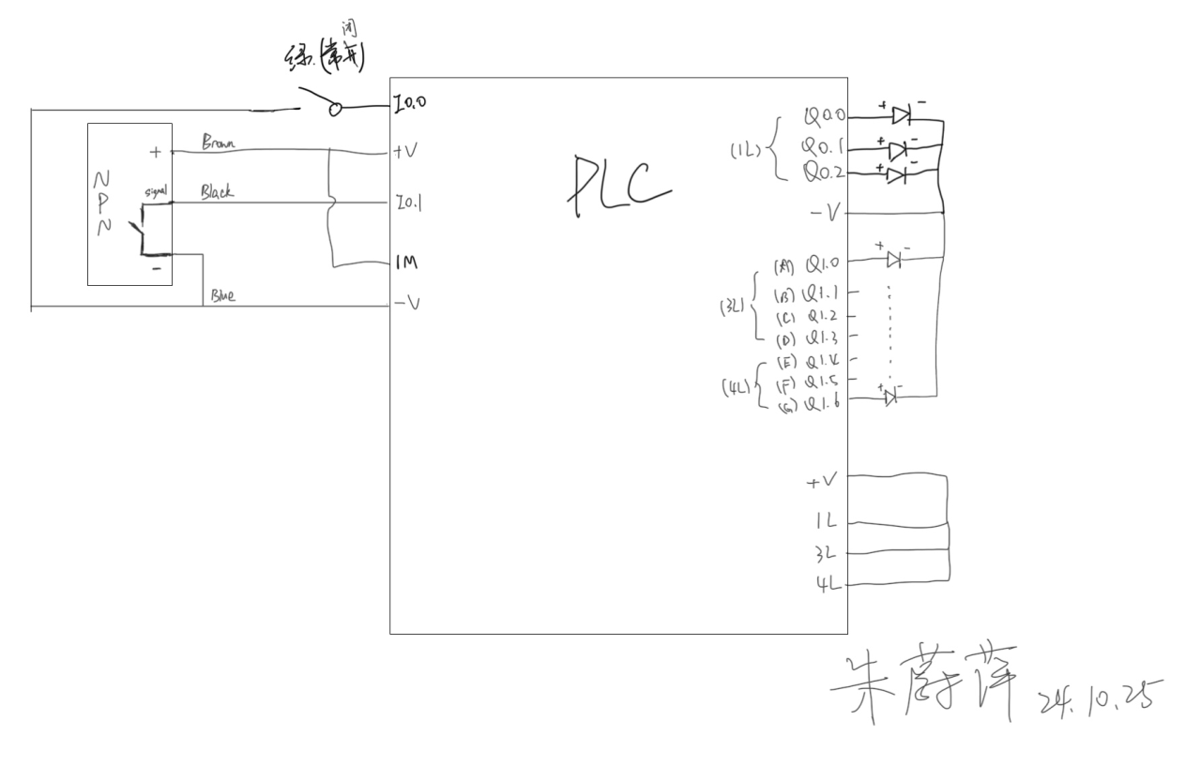

1. 程序逻辑设计（简单的逻辑可以直接放上T型图，复杂的请绘制分块流程图。）

主程序main，其中CPU输入1即为接近开关信号，控制进入哪个子程序，如下：

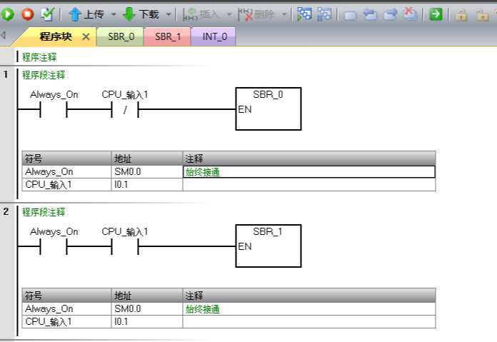

子程序SBR_0：

首先是使用到的四个定时器T41、T42、T43、T44，其时间依次增长并成倍数关系，并且用常闭T44状态接在开头以实现循环定时：

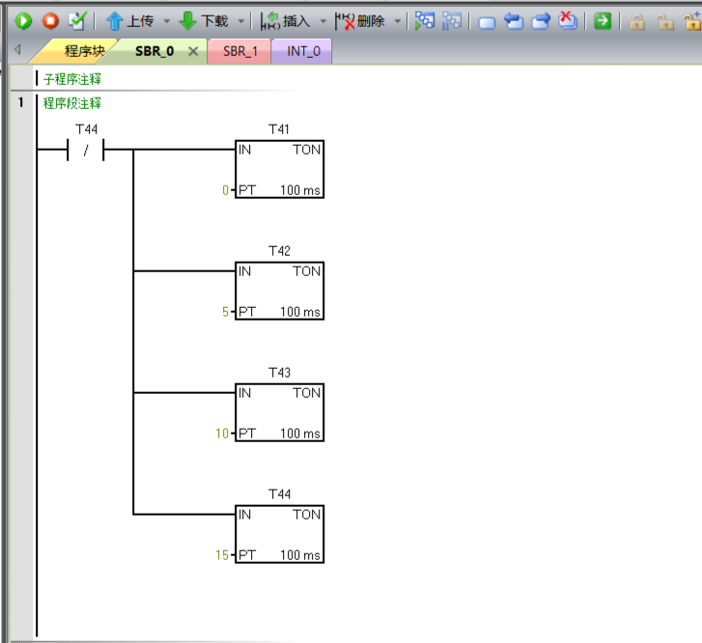

其次是将定时器的状态传递到输出信号引脚即控制外设LED灯，如下图中所示，将输出口接在定时器状态后面，并注意相互之间的限制或者互锁，以确保三盏流水灯中同一时刻只有不超过一个灯会点亮：

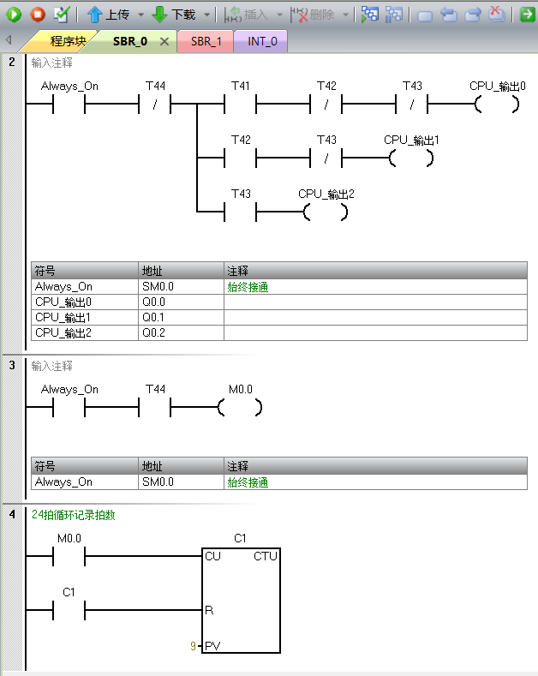

最后我们用M0.0记录T44的状态，以控制计数器0-9计数，然后只要在每个数字的计数时刻点亮数码管中应该亮起的某几段即可，通过C1=某几个整数实现：

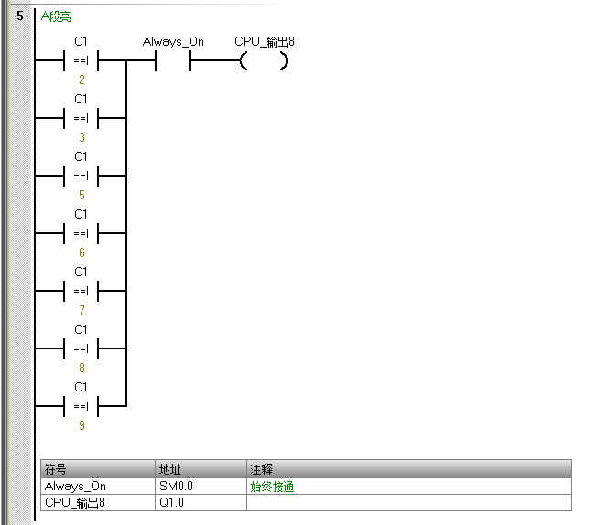

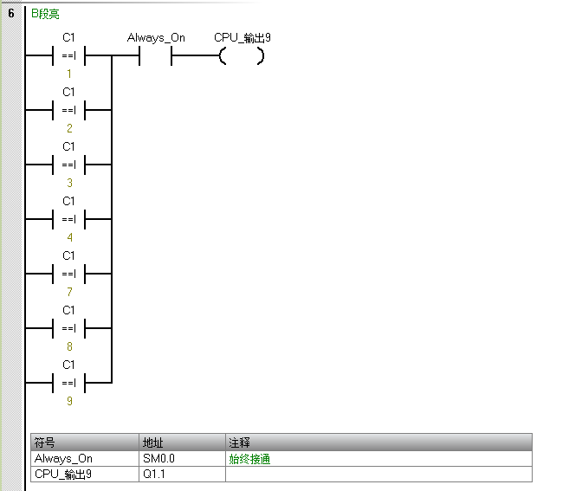

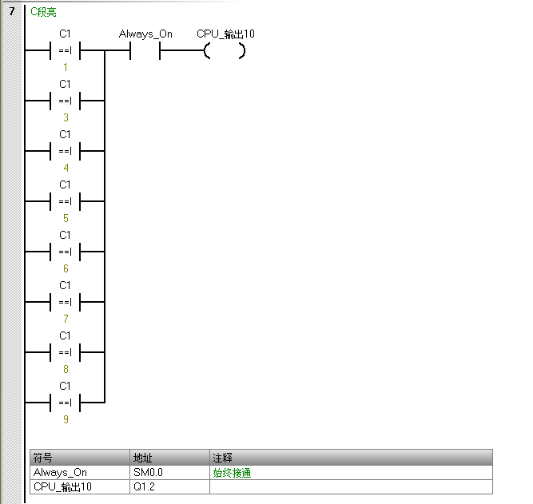

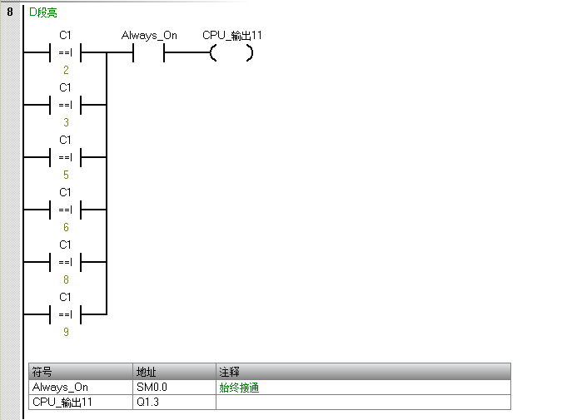

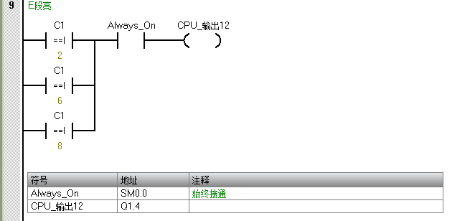

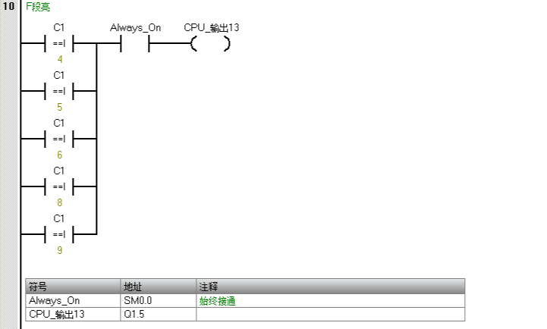

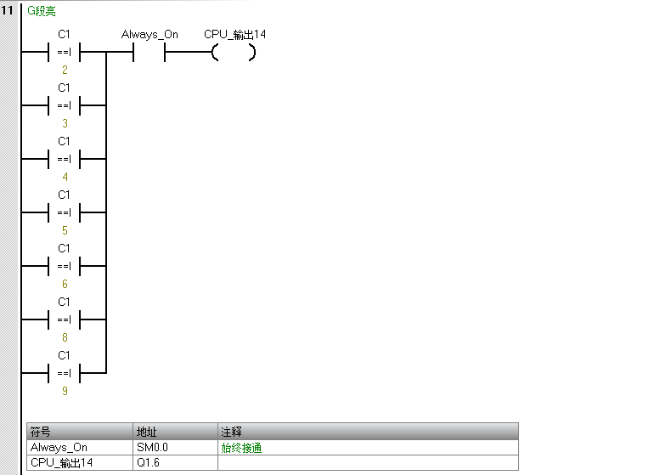

子程序SBR_1：

子程序SBR_1和子程序SBR_0程序几乎一样，改变的仅仅为定时器的定时周期，即实现流水灯速度的变化，如下：

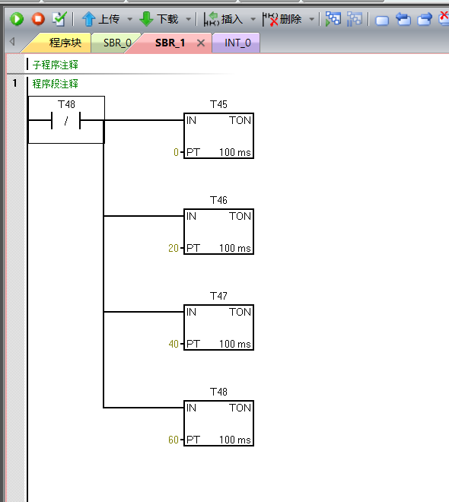

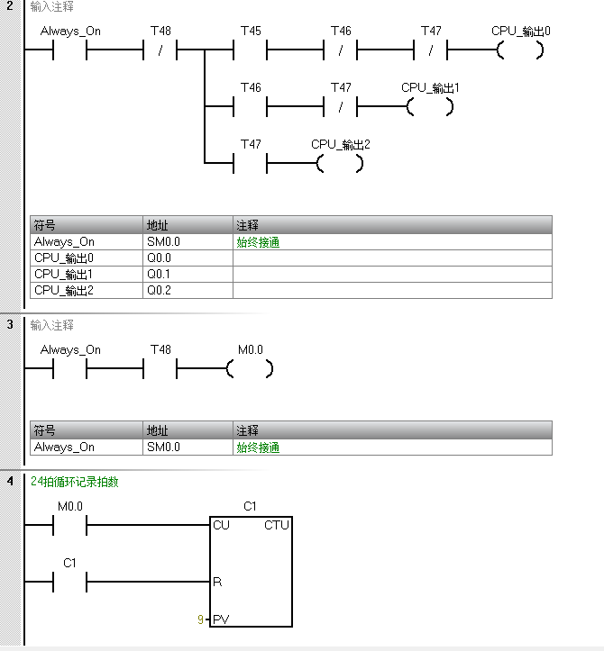















4、实验结果及分析（文字+截图）

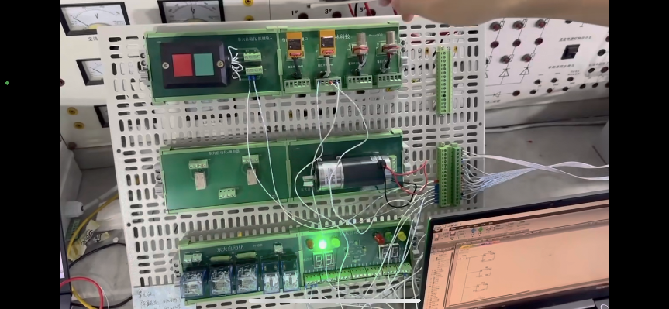

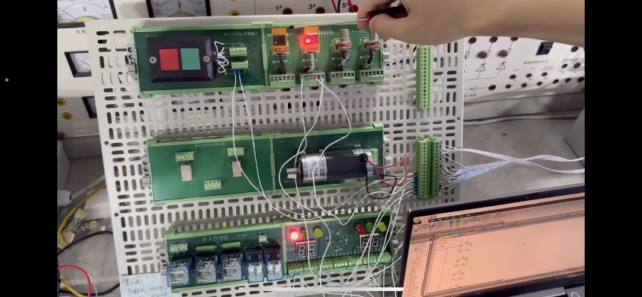

实验结果与程序理论预期一致，并通过当堂验收。

1. **程序调试方法**（包括但不限于：仿真运行；运行时的程序状态观察和状态图表的使用；强制功能等等。）（*参考教材并结合实际使用）

本实验中我们组曾遇到只有一组定时器被程序执行而无法实现变速的问题，我们通过仿真实验和运行时的程序状态观察最终解决了问题，详见第五部分小结。

部分仿真过程如下图：

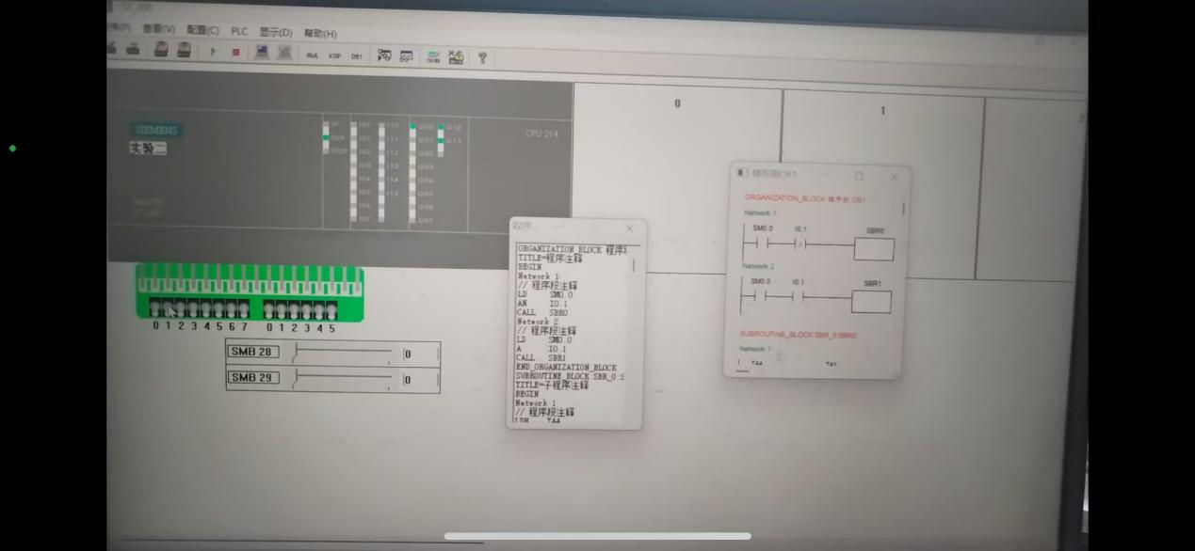

1. **小结**（包括遇到的问题及解决等）

本实验中我们组曾遇到只有一组定时器被程序执行而无法实现变速的问题，我们通过仿真实验和运行时的程序状态观察最终解决了问题，其问题根因在于在一个程序中调用太多定时器并且其输出引脚是共用的情况下，程序可能出现冲突，会略过更快的那组定时器，并且即便加上互锁也并没有很好的解决问题，所以当我们想通过一个输入信号控制PLC执行两段不同的程序其中之一时，我们建议将这个判断分支放在主程序中，并连接两个子程序以实现具体功能，如下图：



总之，这次实验相比于上次，实验涉及的元器件更多了，程序的逻辑更复杂了，接线更密集了，所以更考验我们对于PLC软件硬件工作模式以及各个元器件外设比如接近开关的深刻理解，我们组查阅了资料，与老师和同学交流，最终解决了问题，顺利完成了实验任务。

1. **参考文献**

[1]马初勃.简论接近开关的接线方法[J].职业,2014,(18):175-176.

[2]王婷.传感器及应用[M1.北京:中国劳动社会保障出版社,2007